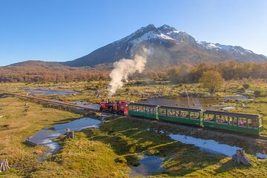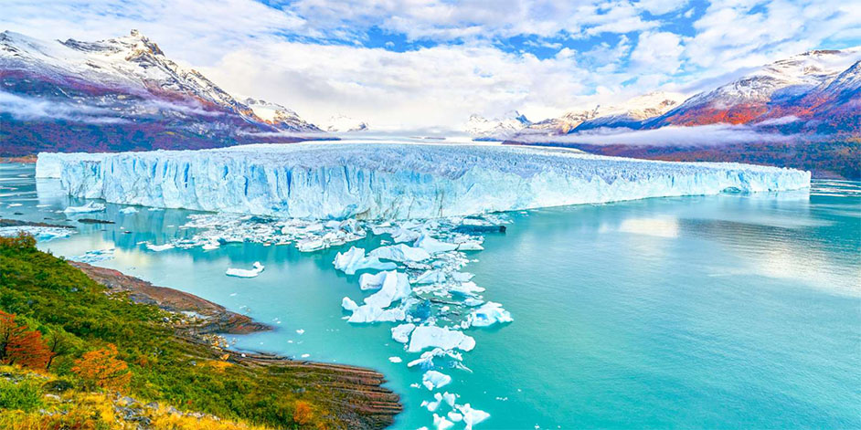
Patagonia Express
08 días – 07 noches
Buenos Aires, Ushuaia y El Calafate

ITINERARIO
Ref. LCVAM-PE
Salidas: Diarias
Vigencia: 03 de enero al 23 de diciembre del 2026.

DÍA 1. BUENOS AIRES
Arribo, asistencia y recepción por nuestro personal en el aeropuerto de Ezeiza y traslado en servicio privado al hotel seleccionado. Resto del día Libre. Alojamiento.

DÍA 2. BUENOS AIRES
Desayuno en el hotel. Por la mañana salida para realizar una visita a la ciudad, descubriremos la esencia de Buenos Aires en una emocionante visita guiada por sus principales atractivos. Nos sumergiremos en la diversidad de esta ciudad vibrante mientras exploramos sus monumentos icónicos. Desde el emblemático Obelisco hasta las históricas Plazas de Mayo, San Martín y Alvear, las bulliciosas avenidas Corrientes, De Mayo y 9 de Julio hasta los encantadores barrios de La Boca, San Telmo y los elegantes Palermo y Recoleta. Además, conoceremos áreas modernas como Puerto Madero, disfrutando de los relajantes parques Lezama y Tres de Febrero y explorando los barrios comerciales y financieros. Resto del día libre. Alojamiento.

DÍA 3. BUENOS AIRES – USHUAIA
Desayuno en el hotel. A la hora convenida, traslado en servicio privado al aeropuerto Jorge Newberry para tomar el vuelo: Buenos Aires – Ushuaia, no incluido.
Llegada, recepción y traslado en servicio regular al hotel seleccionado. Alojamiento.

DÍA 4. USHUAIA
Desayuno en el hotel. Por la mañana nos dirigiremos al Parque Nacional Tierra del Fuego y haremos un recorrido en el icónico Tren del Fin del Mundo (entrada incluida). Este legendario tren, cuyo origen era la antigua cárcel de Ushuaia, ofrece vistas panorámicas de bosques antiguos y asentamientos indígenas, antes de continuar hacia el parque. Recorreremos miradores escénicos, sitios culturales y la última estación postal de las Américas, brindando una rica experiencia entre los impresionantes paisajes de la región. Después, continuaremos hacia Ensenada, una bahía con un ecosistema único, donde visitaremos restos arqueológicos y disfrutaremos de una corta caminata para apreciar la flora y fauna, incluyendo el Lago Glaciar Acigami (Roca) y la Bahía Lapataia. Resto de la tarde libre. Alojamiento.

DÍA 5: USHUAIA - EL CALAFATE
Desayuno en el hotel. Traslado al aeropuerto para tomar el vuelo a El Calafate (no incluido). Arribo, asistencia y recepción en el aeropuerto por nuestro personal y traslado al hotel. Alojamiento.

DÍA 6: EL CALAFATE
Desayuno en el hotel. Excursión de día completo al Glaciar Perito Moreno (incluye entrada P.N), un inmenso río blanco y de tonos azulados declarado por la Unesco Patrimonio de la Humanidad en 1982. Desde el Parque Nacional de los Glaciares ingresamos a las pasarelas que están dispuestas en tres niveles, desde las cuales podemos observar espectaculares panorámicas del glaciar contemplando los periódicos desprendimientos de su frente.
Saliendo del embarcadero Bajo las Sombras, realizaremos el Safari Náutico por el Brazo Rico para apreciar los témpanos de hielo provenientes del Glaciar Perito Moreno. Desde la embarcación realizamos un paseo frente a la pared sur del glaciar a una distancia aproximada de 500 m., con la posibilidad de observar desprendimientos del frente glaciario de 60 a 70 m. de altura. En esta excursión tenemos la posibilidad de observar con una perspectiva totalmente diferente las impresionantes paredes del Glaciar Perito Moreno y sus derrumbes sobre las aguas del lago. Regreso al hotel. Alojamiento.

DÍA 7: EL CALAFATE - BUENOS AIRES
Desayuno en el hotel. A la hora convenida traslado al aeropuerto para salir en vuelo hacia Buenos Aires (no incluido). Arribo, asistencia y recepción por nuestro personal en el aeropuerto y traslado al hotel. Alojamiento.

DIA 8: BUENOS AIRES
Desayuno en el hotel. Traslado en servicio privado del hotel al aeropuerto internacional.

Fin de nuestros servicios

PRECIOS POR PERSONA EN USD

CATEGORIA: TURISTA
FECHAS | DBL | TPL | SGL
03 ENE – 31 OCT 2026 | $ 1,265 USD | $ 1,335 USD | $ 1,925 USD
01 NOV – 23 DIC 2026 | $ 1,330 USD | $ 1,415 USD | $ 2,040 USD

CATEGORIA: PRIMERA
FECHAS | DBL | TPL | SGL
03 ENE – 22 JUL 2026 | $ 1,530 USD | $ 1,590 USD | $ 2,440 USD
23 JUL – 23 DIC 2026 | $ 1,605 USD | $ 1,655 USD | $ 2,590 USD

CATEGORIA: PRIMERA SUPERIOR
FECHAS | DBL | TPL | SGL
03 ENE – 06 ABR  01 SEP – 31 OCT 2026 | $ 1,725 USD | $ 1,795 USD | $ 2,815 USD
07 ABR – 04 MAY 2026 | $ 1,485 USD | $ 1,585 USD | $ 2,375 USD
01 NOV – 23 DIC 2026 | $ 1,770 USD | $ 1,845 USD | $ 2,950 USD
NOTA. En esta categoría de hoteles, del 05 mayo al 31 de agosto, las tarifas y salidas están bajo solicitud.

CATEGORIA: HOTELES 5*
FECHAS | DBL | TPL | SGL
05 ENE – 31 MAR  01 JUL – 19 SEP  16 – 31 OCT 2026 | $ 2,140 USD | $ 2,150 USD | $ 3,610 USD
01 ABR – 30 JUN  20 SEP – 15 OCT 2026 | $ 1,940 USD | $ 2,010 USD | $ 3,195 USD
01 NOV – 23 DIC 2026 | $ 2,305 USD | $ 2,260 USD | $ 3,960 USD

EL PRECIO INCLUYE:
- 2 noches de alojamiento con desayuno en Buenos Aires
- Visita de la ciudad, en servicio regular.
- 2 noches de alojamiento con desayuno en Ushuaia
- Visita Parque Nacional Tierra de Fuego, con entrada, en servicio regular.
- Boleto Tren del Fin del Mundo, clase turista.
- 2 noches de alojamiento con desayuno en Calafate
- Visita Glaciar Perito Moreno, con entrada, en servicio regular.
- Navegación safari náutico.
- 1 noche de alojamiento en Buenos Aires.
- Traslados aeropuerto-hotel-aeropuerto, en Buenos Aires en servicio privado. En el resto de las ciudades en servicio regular.

NO INCLUYE:
- Transportación aérea, para llegar a y salir de Buenos Aires, Argentina.
- Vuelos domésticos Buenos Aires – Ushuaia – Calafate – Buenos Aires.
- Alimentos, ni bebidas no mencionadas en el itinerario.
- Propinas a choferes y guías.
- Tasa turística en Buenos Aires, pago directo en el hotel.
- Gastos de índole personal.
- Seguro de asistencia en viajes, sugerimos adquirir uno al momento de iniciar la reservación.

HOTELES PREVISTOS O SIMILARES
CIUDAD  CATEGORIA | BUENOS AIRES | USHUAIA | CALAFATE
TURISTA | Merit San Telmo | Altos | Cerro Calafate
PRIMERA | Amerian | Los Acebos | Calafate Parque
PRIMERA SUPERIOR | DoubleTree By Hilton | Fueguino | Imago Hotel & Spa
5* | Sofitel Buenos Aires Recoleta | Arakur Resort & Spa | Xelena

LEGALES:
- Precios por persona en dólares americanos pagaderos al tipo de cambio del día de la operación, sujetos a cambio, disponibilidad y confirmación de las tarifas en convenio cotizadas. Aplican restricciones. No aplica temporada alta, semana santa, verano, puentes, feriados, navidad y fin de año.

- Itinerario válido del 03 de enero al 23 de diciembre de 2026, aplican salidas programadas.

- El precio aplica viajando dos o más pasajeros juntos.

- Los costos presentados en este itinerario aplican únicamente para pago con depósito o transferencia.

- Es obligación del pasajero tener toda su documentación de viaje en regla, pasaporte, visas, prueba PCR, vacunas y demás requisitos que pudieran exigir las autoridades migratorias y sanitarias de cada país.

- Para pasajeros con pasaporte mexicano es requisito tener pasaporte con una vigencia mínima de 6 meses posteriores a la fecha de regreso.

- Itinerario meramente referencial, puede sufrir cambios o variaciones dependiendo de la disponibilidad de servicios y tarifas en convenio solicitadas al momento de la reserva, de acuerdo con cuestiones climatológicas, epidemiológicas, religiosas o conflictos internos dentro del destino que se encuentren ajenos a la empresa.

- Se recomienda adquirir un SEGURO DE ASISTENCIA EN VIAJE de cobertura amplia. Consulte a su asesor experto.

GASTOS DE CANCELACIÓN:
La cancelación tendrá que ser solicitada por escrito vía correo electrónico.
Una vez recibida se dará contestación en un lapso no mayor a 48 horas.
Cualquier boleto aéreo una vez emitido es NO REEMBOLSABLE.
Cancelación 20 días naturales antes de la fecha de llegada NO habrá reembolso alguno. Las condiciones de cancelación pueden ser modificadas una vez confirmada la reserva.

